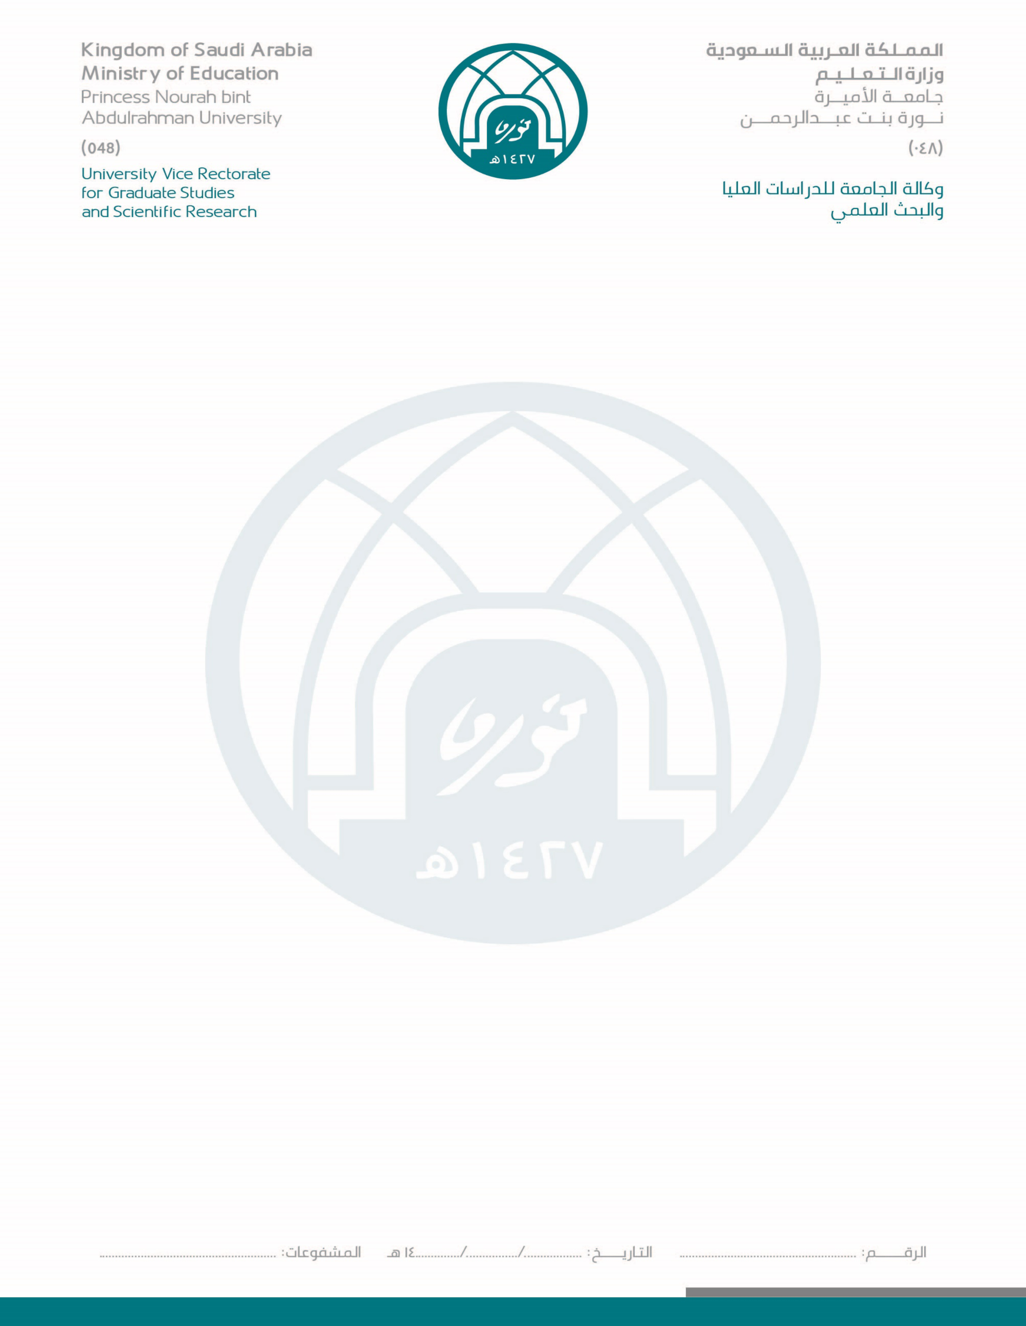

عمادة البحث العلمي

Deanship Of Scientific Research

LETTER OF CONSENT | إقـرار تـعهد
I, the Main Researcher, ________________________________________ | أنا الباحث الرئيس: _________________________________
For the research project entitled: ________________________________________ | للمشروع البحثي المعنون بـ:  _________________________________
Under the Project No.: ( ) | رقم المشروع: ( )
- Note having scientific sabbatical, scientific liaison, or exceptional leave throughout the validity period of the project contract.  - As a contractor with Princess Nourah bint Abdulrahman University, I acknowledge that my work contract with the university is valid for at least one year from the date of signing the contract.  For Post-Classified Publication Funding Program Only:  - During my sabbatical or scientific liaison, I acknowledge that my research project will not receive funding from another party. | - بعدم تمتعي بإجازة تفرغ علمي أو أتصال علمي أو إجازة استثنائية طوال فترة سريان عقد المشروع.  - كوني متعاقداً مع جامعة الأميرة نورة بنت عبدالرحمن أقر بسريان عقد عملي لدى الجامعة لمدة عام على الأقل من تاريخ توقيع العقد .  خاص لبرنامج التمويل بعد النشر المصنف.  - كوني اتمتع بإجازة تفرغ علمي أو اتصال علمي أقر بعدم حصول مشروعي البحثي على تمويل من جهة أخرى.

Researcher Name:  Signature:  Date: | اسم الباحث:  التوقيع:  التاريخ:
Head of Department:  Signature:  Date: | رئيسة القسم:  التوقيع:  التاريخ:

